Как правильно заполнять уведомления, в какие сроки необходимо направлять, что делать если уведомление было направлено с ошибками?
23.04.2024
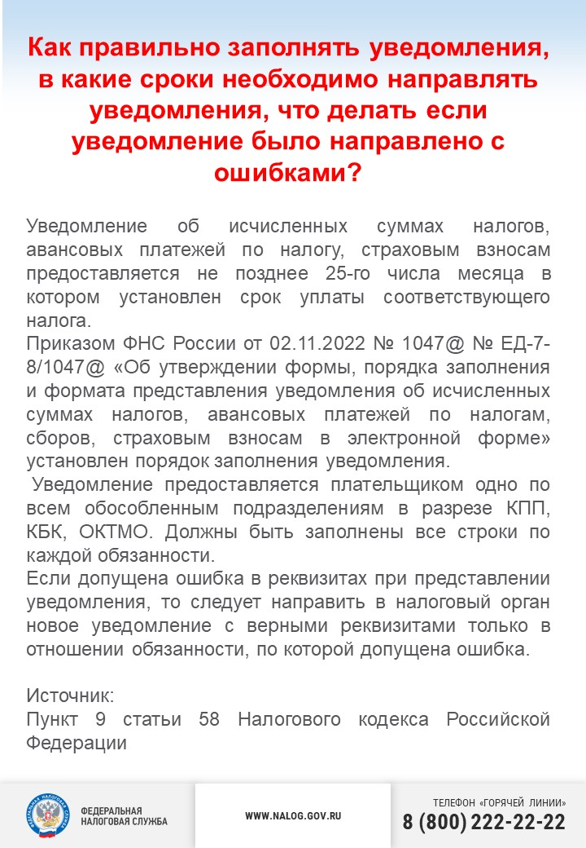

Адрес страницы: http://brateevo.mos.ru/safety-and-security/the-irs/detail/12335853.html
Управа района Братеево города Москвы

